 MemberCare Anbieter
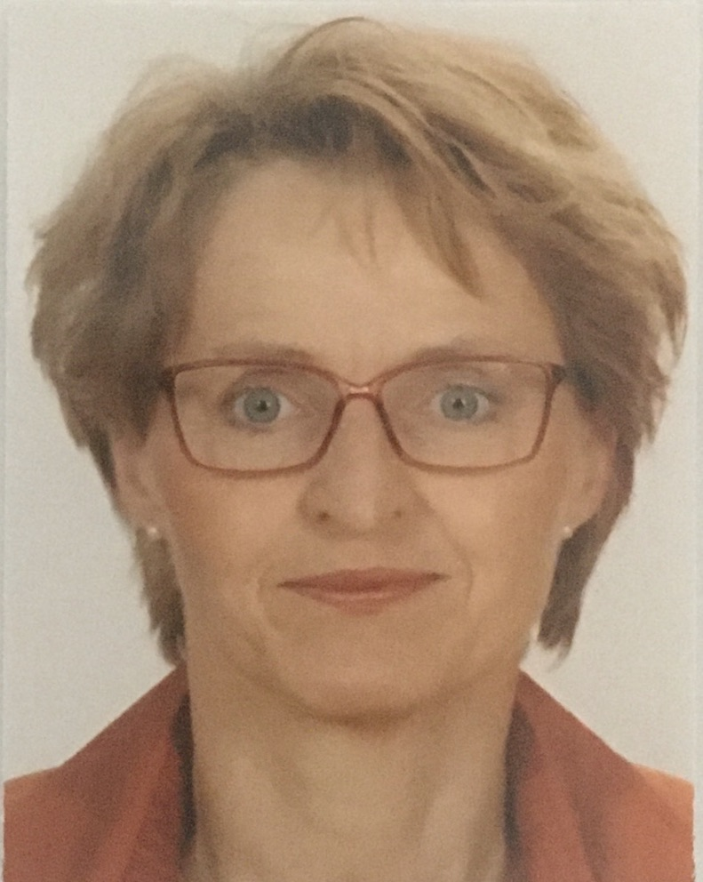
Silke Kastner

H

Meine beruflichen Qualifikationen:
BA Hons of Christian Counselling (University of Roehampton mit Waverley Abbey College, England)
Personal Coach (xpand)

Personal Debriefer (Le Rucher Mercy Ministries, Frankreich)
Krankenschwester

Interkulturelle Erfahrung:
Operation Mobilisation Schiffe (Doulos) 2 Jahre (1994-1996)
Diverse Kurzeinsätze in Nordafrika + England (1997-2000)
Modulares Studium in England 2002-2004 & 2012-2016
Meine Angebote:
Ich begleite Menschen in folgenden Phasen:
- Kandidatenphase: Psycho-social Assessments Beratung, Coaching, Persolog Persönlichkeits-Test
- Orientierungsphase: -
- Einsatzzeit: Online Beratung & Coaching
- Reentry: Debriefing, Beratung, Coaching, Persolog Persönlichkeits-Test. Mitarbeit als Debriefer bei Debriefingwochen der AEM
- Weitere Informationen:
- Fortbildung Beratung via Telefon & online („Telephone and e-counselling“ bei Waverley Abbey College, UK)
- Prepare – Enrich Lizens (Eheberatung)
- Persolog Trainer Lizensierung

KONTAKT
Name:
Silke Kastner
Mail:
silke.kastner@gmx.net
Adresse:
71384 Weinstadt

PERSÖNLICHE DATEN
Geburtsjahr / Alter:
Über 40 = im weisen Schwabenalter
Familienstand:
verheiratet, 2 Kinder
Staatsangehörigkeit:
Deutsch
Sprachen:
Deutsch, Englisch, wenig Spanisch

Gemeinde:
Freikirche

